
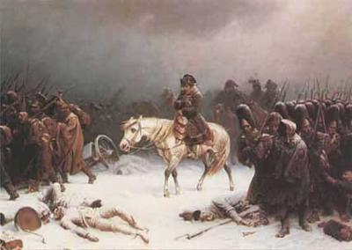
А знаете ли вы, что русские морозы, которые Наполеон обвинял в гибели своей армии, в общем-то совсем не при чем. Мы со школьной скамьи помним иллюстрации, где несчастные французы цепляются за осколки льдин, закрывают лица, преодолевая суровые метели. Однако, по свидетельству очевидцев, та зима выдалась на редкость теплой: так, средние показатели температуры во время отступления французов составляли от +7 до +10°С. В самую холодную ночь показатель градусника опустился до –8°С. Не такой уж это и холод, чтобы он смог сгубить целую армию. Видимо в поражении своих солдат все-таки виноват сам Наполеон: головокружение от предыдущих успехов помешало ему разработать грамотную стратегию, стало причиной перебоев в поставке продовольствия, а климат тут вовсе не виноват.

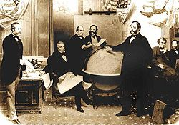
А знаете ли вы, что Россия продала Северо-Американским Соединенным штатам Аляску всего по 4 доллара 73 цента за кв.км? Считайте! Территория площадью 1 млн 519 тыс.кв.км была продана 30 марта 1867 года за 7.2 мпн долларов золотом (по современному курсу примерно 104 млн.долларов). А что было делать? Казне срочно нужны были деньги. Чтобы выплатить помещикам компенсацию за отмену крепостного права Александр Второй в 1862 г. занял у Ротшильдов 15 млн. фунтов стерлингов под 5% годовых. Надо же было возвращать! А территория была необжита (всего 2500 русских и 60000 индейцев) и очень далека от столицы. Расходы на содержание и защиту Аляски казались несопоставимыми с теряющейся в дымке Берингового пролива пользой. «Золотая лихорадка Клондайка», нефть и газ прославили Аляску позже, а пока эта затерянная земля обошлась американскому правительству дешевле, чем 3-х этажное здание окружного суда казначейству штата Нью-Йорк.
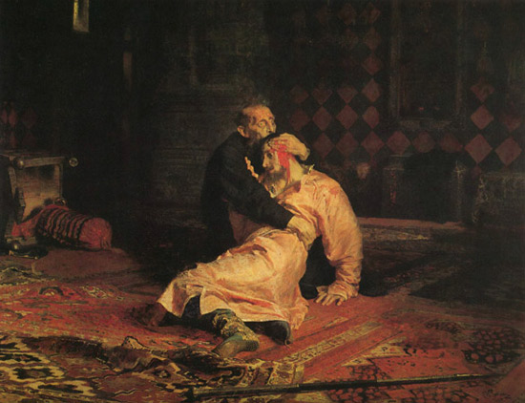
А знаете ли вы, что, похоже, Иван Грозный не убивал своего сына, как мы привыкли думать, неизменно вспоминая картину Репина. Нам твердили, что Грозный убил царевича, ударив его посохом по голове. Через несколько дней после этого ранения царевич Иоанн скончался. Однако, как выяснилось, никаких подтверждений в документах и летописях того времени не находится.В 1963 году в Архангельском соборе Кремля была вскрыта могила Ивана Грозного и его сына, царевича Иоанна. Экспертиза не обнаружила на черепе царевича никаких повреждений. Однако выяснился другой факт – в костях царевича, самого Ивана Грозного и впоследствии его матери и первой жены – Анастасии Романовой, была обнаружена ртуть. Много ртути – количество, во много раз превышавшее смертельную дозу. Получается, что династию долго планомерно травили.

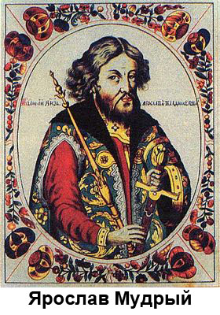
А знаете ли вы, что, все тридцать пять лет правления Ярослава по праву считаются временем расцвета и подъема Руси. Так, им разгромлено было войско печенегов- они больше не возвращались. Особо заботился Ярослав о просвещении, открывая новые школы, и именно при нем на Руси началось летописание как таковое. Стремясь утвердить престиж своего государства, князь приложил все старания, чтобы сделать из Киева настоящую европейскую столицу – построил в городе точную копию константинопольского собора Святой Софии, возвел золотые парадные ворота при въезде в город, соорудил множество церквей и несколько крупных рынков.
При князе Ярославе развивались науки и искусства, невиданно расцвела торговля, государственные границы бдительно охранялись.
Ярослав Мудрый действительно был мудр, и его деяния служили на благо государства, способствовали его процветанию. С этого князя брали пример многие русские правители, использовали его методы и методики, применяли опробованные им принципы правления.
Ярослав Мудрый оставил после себя величественный и могучий Киев, превосходивший все тогдашние города Западной Евразии. Именно Ярослав окончательно утвердил государственное пространство Руси.
А знаете ли вы, ЧТО:

* В Древнем Вавилоне доктору, который был виновен в гибели пациента отрубали обе руки. Неплохо было бы сейчас ввести такую практику…
* Древние кельты в бою были ужасны — они не одевали никакой одежды и красились в синий цвет. Зрелище толпы голых синих воинов само по себе приводило противника в ужас, о чем написал даже Юлий Цезарь. В дополнение ко всему они покрывали волосы красной глиной и покрывали себя татуировками.
* В 16 веке в Китае самым распространенным способом самоубийства было съесть фунт соли
* Козел отпущения, или мальчик для битья — вполне реальная должность. Так называли ребенка, который сидел за королевским отпрыском на уроках. Если принц давал неверный ответ, за него наказывали именно этого мальчика
* Вилки, как столовые приборы могли бы получить распространение в Европе значительно раньше, если бы не были запрещены духовенством с формулировкой «Пищу, данную Богом, надо есть средствами, данными Богом», то есть пальцами
* Моряки в старинные времена старались иметь во рту хотя бы один золотой зуб. Для чего, как вы думаете? На черный день, чтобы было на что похоронить тело вдали от дома
* В древние времена считалось, что определенные цвета могут отпугивать злых духов от детей. Голубой цвет ассоциировался с добрыми небесными духами, поэтому мальчики носили одежду синих оттенков. Девочки тогда не имели такой ценности, поэтому одевались в черное или серое платье. Только в средние века с девочками стал ассоциироваться розовый цвет
* Средневековый стиральный порошок делался из древесной золы и мочи
* В 18 веке стильные европейские женщины сбривали себе брови и вместо их наклеивали искусственные, сделанные из мышиного меха
* Трубочистам было положено мыться три раза в год — весной, осенью и на Рождество. Все остальное время они ходили покрытые сажей
* До появления губной помады женщины пользовались кошенилью — пастой, сделанной из толченых жучков. Сейчас ее пьет весь мир, так как она входит в состав Кока-коллы.
* В британских школах раньше было два калибра розг — поменьше для детей младше 15 лет и более палкообразные для недорослей постарше.
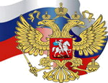
Интересные факты о России:

-Россия является самой крупной страной в мире. Её площадь занимает 17, 1 миллион квадратных километров.
- Россия имеет одну границу с 18 странами,
- из-за большой протяженности в этой стране 10 часовых поясов,
-леса в России расстилаются на 60 % всей территории.

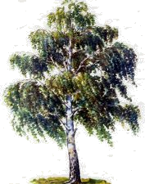
Россию омывает 12 морей: Черное, Азовское, Балтийское, Белое, Карское, Лаптевых, Баренцево, Чукотское, Восточно-Сибирское, Японское, Охотское, Берингово, Каспийское.

- Россия седьмая страна в мире по численности населения. В ней проживает порядка 145 миллионов человек.
- уровень грамотности в России составляет почти 99 %.

- государственным языком на всей территории страны является русский, однако еще в 23 субъектах федерации используются и другие государственные языки.
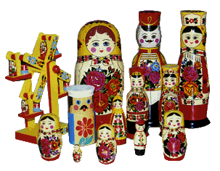
- в одном из городов России – Новосибирске, есть улица Планировочная, которая одновременно и параллельна и перпендикулярна сама себе. Она даже образует перекресток сама с собой.

один из городов России, Екатеринбург занесли в книгу рекордов Гиннеса, как город, в котором больше всего в мире потребляют майонеза на душу населения. А также это единственный город, в котором установлен памятник человеку-невидимке. Он представляет собой отпечаток босых ног.

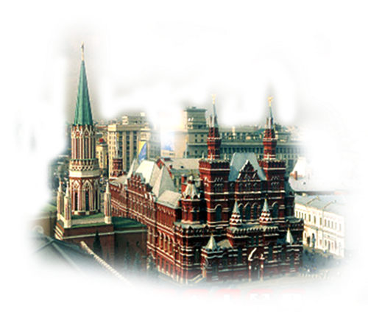
- в Москве, столице России проживает около 11 миллионов человек. Этот город входит в число 20-ти крупнейших городов в мире.

- в на одну тысячу мужчин приходится
тысяча сто сорок семь женщин.

- гостеприимство является отличительной чертой всего русского народа.

- самые популярные праздники в России: Новый год, 8 марта и День Победы.

